黄石市下陆区城市文明创建中心2022年度单位决算
目录
第一部分 黄石市下陆区城市文明创建中心概况
一、主要职责
二、机构设置情况
第二部分 黄石市下陆区城市文明创建中心2022年度单位决算表
一、收入支出决算总表
二、收入决算表
三、支出决算表
四、财政拨款收入支出决算总表
五、一般公共预算财政拨款支出决算表
六、一般公共预算财政拨款基本支出决算明细表
七、政府性基金预算财政拨款收入支出决算表
八、国有资本经营预算财政拨款支出决算表
九、财政拨款“三公”经费支出决算表
第三部分 黄石市下陆区城市文明创建中心2022年度单位决算情况说明
一、收入支出决算总体情况说明
二、收入决算情况说明
三、支出决算情况说明
四、财政拨款收入支出决算总体情况说明
五、一般公共预算财政拨款支出决算情况说明
六、一般公共预算财政拨款基本支出决算情况说明
七、政府性基金预算财政拨款收入支出决算情况说明
八、国有资本经营预算财政拨款支出决算情况说明
九、财政拨款“三公”经费支出决算情况说明
十、机关运行经费支出说明
十一、政府采购支出说明
十二、国有资产占用情况说明
十三、预算绩效情况说明
十四、专项支出、转移支付支出情况说明
第四部分 名词解释

第一部分黄石市下陆区城市文明创建中心概况

一、单位主要职责
根据《中共下陆区委办公室关于印发<下陆区城市文明创建中心职能配置、内设机构和人员编制规定>的通知》（下办文[2020]37号）文件，黄石市下陆区城市文明创建中心主要社会功能是城市文明创建工作，主要工作任务一是贯彻执行国家、省、市关于城市文明创建工作的指示精神，按照区委、区政府的工作部署要求，提出城市文明相关创建工作的思路、方案和意见；二是负责全区围绕城市文明开展的相关创建工作的统筹谋划、工作调度、综合协调，组织开展相关创建活动；三是负责分配全区城市文明创建工作，对全区城市创建工作进行指导和检查，全面掌握创建工作动态，向区委、区政府及时报告创建工作进展情况。
二、机构设置情况
从单位构成看，下陆区城市文明创建中心单位决算由实行独立核算的下陆区城市文明创建中心本级决算单独组成。
1、机构设置情况：下陆区城市文明创建中心为正科级单位，领导职数为1正2副，只归口管理本级部门。本单位内设置办公室、综合科、财务室等内设科室。
2、人员情况：下陆区城市文明创建中心核定编制数为6名，其中行政编0名，事业编制6名。2022年末在职在编人5人，区聘0人，退伍安置1人，三支一扶1人，退休人员0人。
第二部分2022年度部门决算表
一、收入支出决算总表
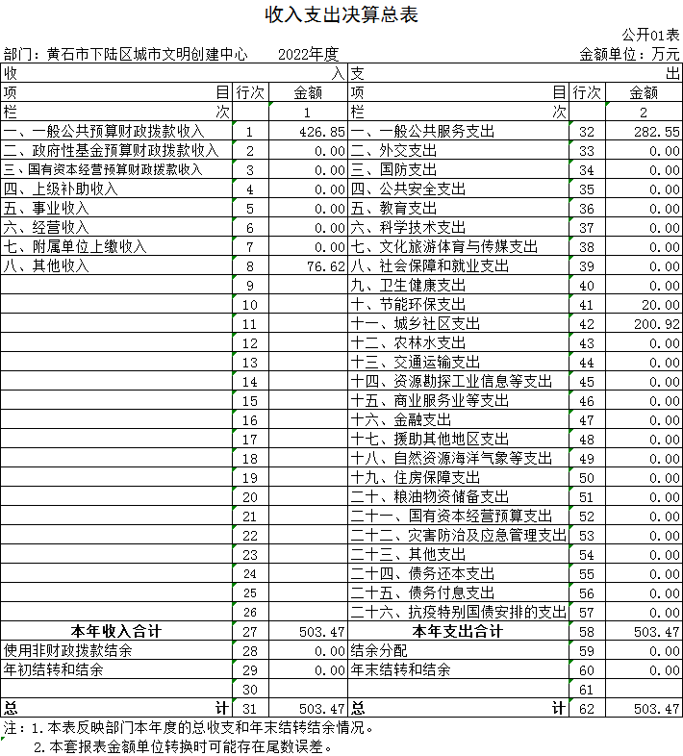
二、收入决算表
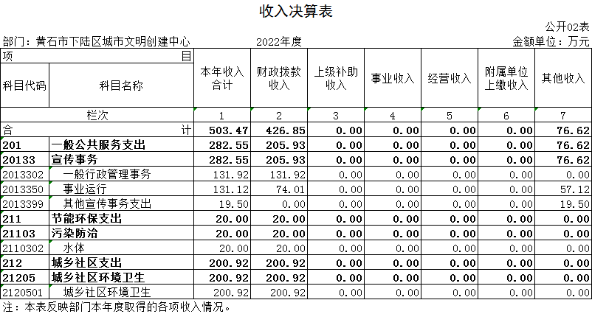

三、支出决算表
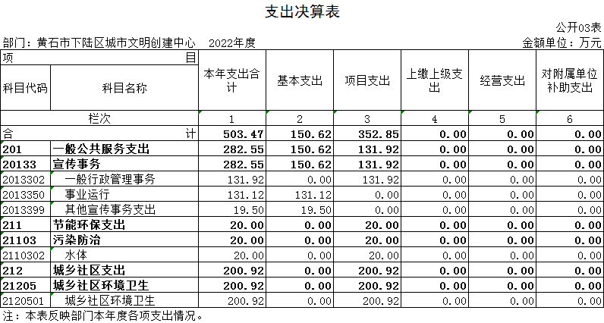

四、财政拨款收入支出决算总表
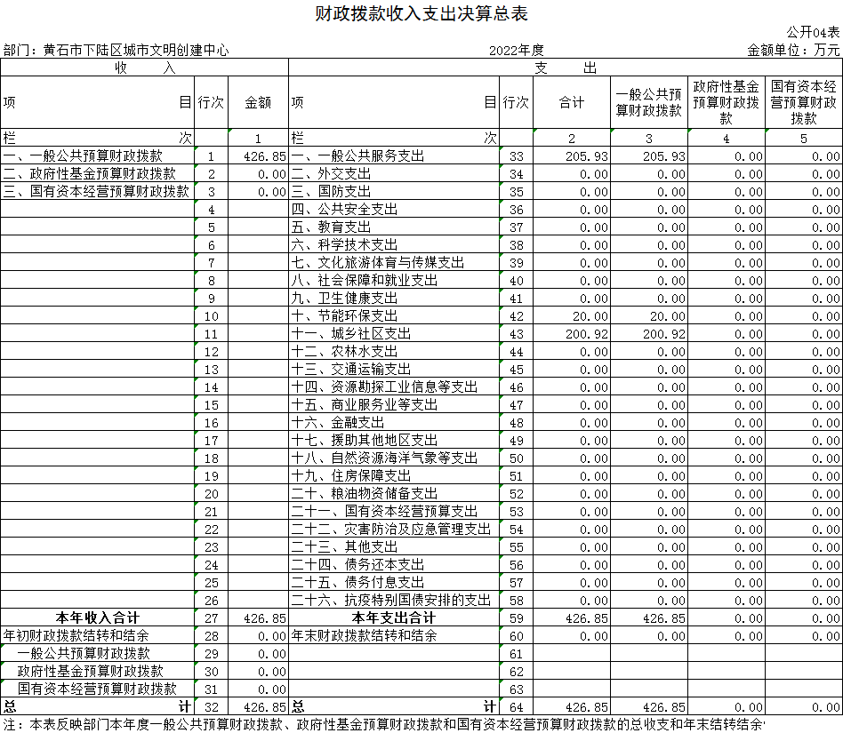
五、一般公共预算财政拨款支出决算表
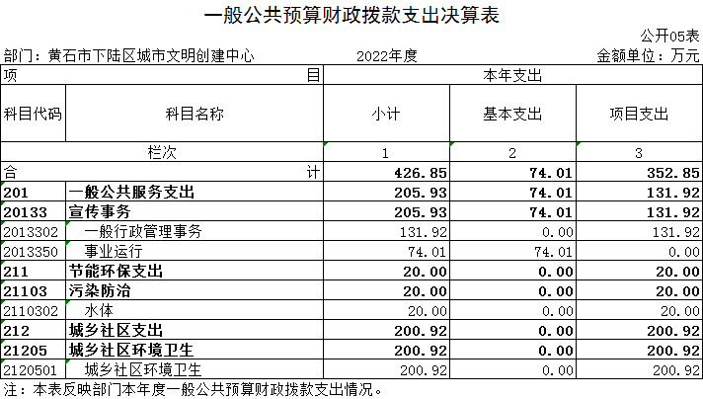
六、一般公共预算财政拨款基本支出决算明细表
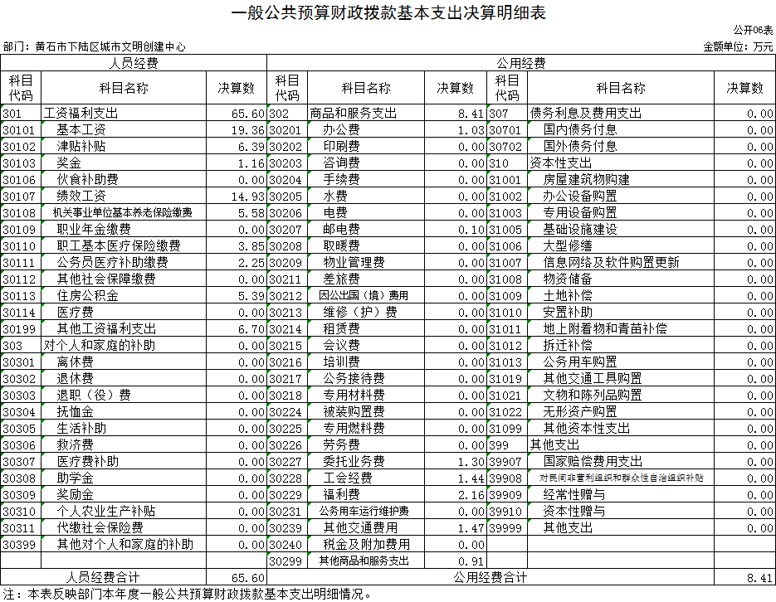

七、政府性基金预算财政拨款收入支出决算表
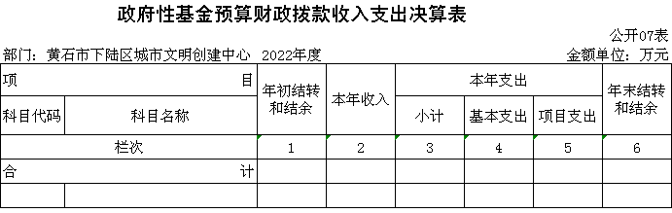
说明：我单位无政府性基金预算财政拨款收入，故为空表。
八、国有资本经营预算财政拨款支出决算表
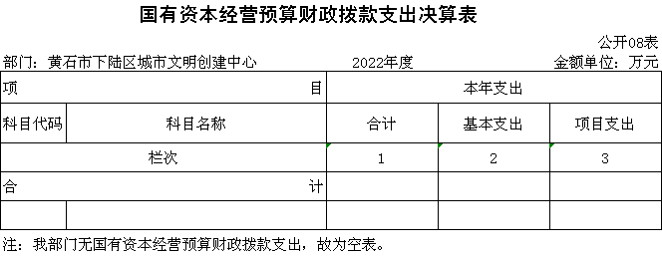
说明：我单位无国有资本经营预算财政拨款支出，故为空表。
九、一般公共预算财政拨款“三公”经费支出决算表
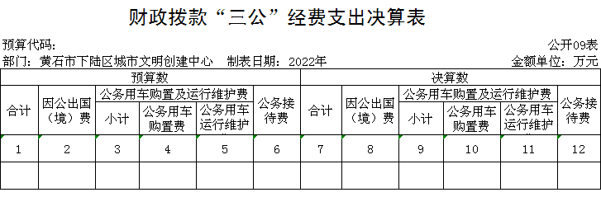
说明：我单位无财政拨款“三公”经费支出，故为空表。
第三部分2022年度部门决算情况说明
一、收入支出决算总体情况说明
2022年度收、支总计均为503.47万元。与2021年度650.68万元相比，收、支总计各减少147.21万元，下降22.62%，主要原因是财政减少了其他污染防治支出及城乡社区环境卫生经费的拨入。
二、收入决算情况说明
2022年度收入合计503.47万元，与2021年度相比，收入合计减少147.21万元，下降22.62%。其中：财政拨款收入426.85万元，占本年收入84.78%；上级补助收入0万元，占本年收入0%；事业收入0万元，占本年收入0%；经营收入0万元，占本年收入0%；附属单位上缴收入0万元，占本年收入0%；其他收入76.62万元，占本年收入15.22%。
三、支出决算情况说明
2022年度支出合计503.47万元，与2021年度相比，支出合计减少147.21万元，下降22.62%。其中：基本支出150.62万元，占本年支出29.92%；项目支出352.85万元，占本年支出70.08%；上缴上级支出0万元，占本年支出0%；经营支出0万元，占本年支出0%；对附属单位补助支出0万元，占本年支出0%。
四、财政拨款收入支出决算总体情况说明
2022年度财政拨款收、支总计均为426.85万元。与2021年度收入589.9万元相比，财政拨款收入减少163.05万元，下降27.64%，与2021年度支出589.9万元相比，财政拨款支出减少163.05万元，下降27.64%。主要原因是财政减少了其他污染防治支出及城乡社区环境卫生经费的拨入。
2022年度财政拨款收入中，一般公共预算财政拨款收入426.85万元，比2021年度决算数减少163.05万元。减少主要原因是财政减少了其他污染防治支出及城乡社区环境卫生经费的拨入。政府性基金预算财政拨款收入0万元，与2021年度决算数0万元对比无增减变化。主要原因是本单位当年无政府性基金预算财政拨款收入。国有资本经营预算财政拨款收入0万元，与2021年度决算数0万元对比无增减变化。主要原因是本单位当年无国有资本经营预算财政拨款收入。
五、一般公共预算财政拨款支出决算情况说明
（一）一般公共预算财政拨款支出决算总体情况。
2022年度一般公共预算财政拨款支出426.85万元，占本年支出合计的84.78%。与2021年度589.9万元相比，一般公共预算财政拨款支出减少163.05万元，下降27.64%。主要原因是财政减少了其他污染防治支出及城乡社区环境卫生经费的拨入。
（二）一般公共预算财政拨款支出决算结构情况。
2022年度一般公共预算财政拨款支出426.85万元，主要用于以下方面：
1.一般公共服务支出（类）支出205.93万元，占48.24%。主要是用于2022年度一般公共服务行政管理事务费用支出。
2.节能环保支出（类）支出20万元，占4.69%。主要是用于2022年度节能环保污染防治水体费用支出。
3.城乡社区支出（类）支出200.92万元，占47.07%。主要是用于2022年度城乡社区环境卫生费用支出。
（三）一般公共预算财政拨款支出决算具体情况。
2022年度一般公共预算财政拨款支出年初预算为205.33万元，支出决算为426.85万元，完成年初预算的207.88%。其中：
1.一般公共服务支出（类）宣传事务（款）一般行政管理事务（项）。年初预算为100万元，支出决算为131.92万元，完成年初预算的131.92%，支出决算数大于年初预算数的主要原因：是本单位当年增加了宣传事务行政管理事务支出。
2.一般公共服务支出（类）宣传事务（款）事业运行（项）。年初预算为105.33万元，支出决算为74.01万元，完成年初预算的70.26%，支出决算数小于年初预算数的主要原因：一是本单位是本单位当年减少了宣传事务等费用的支出。
3.节能环保支出（类）污染防治（款）水体（项）。年初预算为0万元，支出决算为20万元，完成年初预算的0%，支出决算数大于年初预算数的主要原因：一是本单位当年增加了节能环保支出污染防治水体费用支出；二是本单位当年无节能环保支出污染防治水体支出预算。
4.城乡社区支出（类）城乡社区环境卫生（款）城乡社区环境卫生（项）年初预算为0万元，支出决算为200.92万元，完成年初预算的0%，支出决算数大于年初预算数的主要原因：一是本单位当年增加了城乡社区环境卫生支出；二是本单位当年无城乡社区环境卫生预算支出。
六、一般公共预算财政拨款基本支出决算情况说明
2022年度一般公共预算财政拨款基本支出74.01万元，其中：
人员经费65.6万元，主要包括：基本工资、津贴补贴、奖金、绩效工资、机关事业单位基本养老保险缴费、职工基本医疗保险缴费、公务员医疗补助缴费、住房公积金、其他工资福利支出。
公用经费9.41万元，主要包括：办公费、邮电费、委托业务费、工会经费、福利费、其他交通费用、其他商品和服务支出、。
七、政府性基金预算财政拨款收入支出决算情况说明
下陆区城市文明创建中心当年无政府性基金预算财政拨款收入支出。
八、国有资本经营预算财政拨款支出决算情况说明
下陆区城市文明创建中心当年无国有资本经营预算财政拨款收入支出。
九、一般公共预算财政拨款“三公”经费支出决算情况说明
（一）“三公”经费财政拨款支出决算总体情况说明。
2022年度“三公”经费财政拨款支出预算为0万元，支出决算为0万元。与本年预算对比无增减变化。与上年决算对比无增减变化。决算数与预算数对比无增减变化主要原因：本部门严格控制经费支出，当年无“三公”经费业务开支。决算数与上年决算数对比无增减变化的主要原因：本部门严格控制经费支出，近两年无“三公”经费业务开支。
（二）“三公”经费财政拨款支出决算具体情况说明。
1.因公出国(境)费预算为0万元，决算数为0万元，支出决算数与本年预算对比无增减变化。与上年决算对比无增减变化。决算数与预算数对比无增减变化的主要原因：本部门当年无因公出国(境)费业务开支。决算数与上年决算数对比无增减变化的主要原因本部门近两年无因公出国(境)费业务开支。
全年支出涉及出国（境）团组0个，累计0人次，主要是本部门本年无此项业务开展。
2.公务用车购置及运行费预算为0万元，支出决算为0万元，支出决算数与本年预算数对比无增减变化。决算数与预算数对比无增减变化的主要原因：本部门当年无此业务发生。与上年决算对比无增减变化。上年决算数与预算数对比无增减变化的主要原因：本部门公车改革后无公务用车购置及运行费预算，也没有此项决算支出。其中：
(1)公务用车购置费支出0万元，主要是公车改革，部门无公务用车，本部门无此项业务支出。本年度购置(更新)公务用车0辆。
(2)公务用车运行费支出0万元，主要是公车改革，部门无公务用车，本部门无此项业务支出。截止2022年12月31日，开支财政拨款的公务用车保有量为0辆。
3.公务接待费预算为0万元，支出决算为0万元，支出决算数与本年预算数对比无增减变化。与上年决算数对比无增减变化。决算数与预算数对比无增减变化的主要原因：本部门当年无“三公”经费业务开支。其中：
外宾接待支出0万元，主要是本部门无此项业务支出。2022年共接待来访团组0个，0人次（不包括陪同人员）。主要是本部门无此项业务支出。
国内公务接待支出0万元，主要是本部门无此项业务支出。2022年共接待国内来访团组0个，0人次（不包括陪同人员）。
十、机关运行经费支出说明
本单位为财政拨款事业单位，无机关运行经费支出。
十一、政府采购支出说明
本单位2022年度政府采购支出总额0.33万元，其中：政府采购货物支出0.33万元、政府采购工程支出0万元、政府采购服务支出0万元。授予中小企业合同金额0.33万元，占政府采购支出总额的100%，其中：授予小微企业合同金额0.33万元，占授予中小企业合同金额的100%；货物采购授予中小企业合同金额占货物支出金额的100%，工程采购授予中小企业合同金额占工程支出金额的0%，服务采购授予中小企业合同金额占服务支出金额的0%。
十二、国有资产占用情况说明
截至2022年12月31日，单位共有车辆0辆，其中，副省级及以上领导干部用车0辆、主要领导干部用车0辆、机要通信用车0辆、应急保障用车0辆、执法执勤用车0辆、特种专业技术用车0辆、其他用车0辆；单位价值100万元以上设备（不含车辆）0台（套）。
十三、预算绩效情况说明
(一)预算绩效管理工作开展情况。
根据预算绩效管理要求，本单位组织2022年度一般公共预算项目支出全面开展绩效自评，共涉及项目1个，资金100万元，占一般公共预算项目支出总额的100％。从评价情况来看，2022年各项目绩效目标基本完成，项目立项程序完整、规范，绩效目标明确。预算编制合理，预算执行及时、有效；项目支出绩效自评结果较好，绩效管理水平不断提高，绩效指标体系建设逐渐丰富和完善。
组织开展了部门整体支出绩效评价工作，从评价情况来看，整体支出资金严格按照相关法律法规、规范性文件的要求进行支出，预算执行总额控制在年初预算批复和预算追加额度内且有结余；产出情况良好，各项工作在预定时间内及时实施完成，绝大部分产出指标的指标值已达到年初设定目标值；项目实施效果比较明显，绝大部分效益指标的指标值已达到年初设定目标值。
2022年下陆区部门整体支出绩效自评表
填报单位（盖章）： |  | 黄石市下陆区城市文明创建中心 |  |  | 填报日期： | 2023年3月29日
单位名称 |  | 黄石市下陆区城市文明创建中心 |  |  |  | 评价年度 |  | 2022年
基本支出决算数总额 |  |  |  | 150.62 | 项目支出决算数总额 | 352.85
部门整体支出总额预算执行情况（万元） |  |  |  | 执行数（A） | 预算数（B） | 执行率（A/B）
 |  |  |  | 503.47 | 205.33 | 245.20%
一级  指标 | 二级  指标 | 三级指标 | 分值 | 指标说明 | 评分标准 | 年初目标值 | 实际完成值 | 得分
投入 | 预算执行（35分） | 预算  完成率  （10分） | 10 | 预算完成率=（预算完成数/预算数）×100%，用以反映和考核部门（单位）预算完成程度。  预算完成数：部门（单位）本年度实际完成的预算数。  预算数：财政部门批复的本年度部门（单位）预算数。 | 预算完成率＝100%的，得10分。  预算完成率≥95%的，得9分。  预算完成率在90%（含）和95%之间，得8分。  预算完成率在85%（含）和90%之间，得7分。  预算完成率在80%（含）和85%之间，得6分。  预算完成率在70%（含）和80%之间，得4分。  预算完成率＜70%的，得0分。 | 100% | 245% | 10
投入 | 预算执行（35分） | 预算调整率  （10分） | 10 | 预算调整率=（预算调整数/预算数）×100%，用以反映和考核部门（单位）预算的调整程度。  预算调整数：部门（单位）在本年度内涉及预算的追加、追减或结构调整的资金总和（因落实国家政策、发生不可抗力、上级部门或本级党委政府临时交办而产生的调整除外）。  预算包括一般公共预算与政府性基金预算。 | 预算调整率绝对值≤5%，得10分。  预算调整率绝对值＞5%的，每增加0.1个百分点扣0.1分，扣完为止。 | ≤5% | 145% | 0
投入 | 预算执行（35分） | 支出进度率  （10分） | 10 | 支出进度率=（实际支出/支出预算）×100%，用以反映和考核部门（单位）预算执行的及时性和均衡性程度。  半年支出进度＝部门上半年实际支出/（上年结余结转+本年部门预算安排+上半年执行中追加追减）*100%。  前三季度支出进度＝部门前三季度实际支出/（上年结余结转+本年部门预算安排+前三季度执行中追加追减）*100%。 | 半年进度：进度率≥45%，得4分；进度率在40%（含）和45%之间，得2分；进度率＜40%，得0分。  前三季度进度：进度率≥75%，得6分；进度率在60%（含）和75%之间，得4分；进度率＜60%，得0分。 | 半年进度率≥45%，前三季度进度率≥75% | 半年进度率≥49%，前三季度进度率≥80% | 10
投入 | 预算执行（35分） | 预算编制准确率（5分） | 5 | 部门预算中除财政拨款外的其他收入预算与决算差异率。  预算编制准确率＝其他收入决算数/其他收入预算数×100%-100%。 | 预算编制准确率≤20%，得5分。  预算编制准确率在20%和40%（含）之间，得3分。  预算编制准确率＞40%，得0分。 | ≤20% | 100% | 0
过程 | 预算管理（20分） | “三公”经费控制率  （5分） | 5 | “三公”经费控制率=（“三公”经费实际支出数/“三公”经费预算安排数）×100%，用以反映和考核部门（单位）对“三公”经费的实际控制程度。 | 三公经费控制率≤100%，得5分，每增加0.1个百分点扣0.5分，扣完为止。 | ≤100% | 0% | 5
过程 | 预算管理（20分） | 资产管理规范性  （5分） | 5 | 部门（单位）资产管理是否规范，用以反映和考核部门（单位）资产管理情况。  1.新增资产配置按预算执行。  2.资产有偿使用、处置按规定程序审批。  3.资产收益及时、足额上缴财政。 | 全部符合5分，有1项不符扣2分,扣完为止。 | 资产管理规范性 | 资产管理规范 | 5
过程 | 预算管理（20分） | 资金使用合规性  （10分） | 10 | 部门（单位）使用预算资金是否符合相关的预算财务管理制度的规定，用以反映和考核部门（单位）预算资金的规范运行情况。  1.符合国家财经法规和财务管理制度规定以及有关专项资金管理办法的规定；  2.资金的拨付有完整的审批程序和手续；  3.重大项目开支经过评估论证；  4.符合部门预算批复的用途；  5.不存在截留、挤占、挪用、虚列支出等情况。 | 全部符合10分,有1项不符扣2分，扣完为止。 | 资金使用合规性 | 资金使用合规 | 10
效  果 | 运行效益（45分） | 行政运行经济性 | 5 | 现行行政运行经费支出预算编制方法的行政运行成本。 | 可使行政运行成本最经济为5分，可使行政运行成本较合理为3分，一般为2分，不合理为0分。 | 行政运行成本最经济 | 行政运行成本经济 | 5
效  果 | 运行效益（45分） | 行政运行有效性 | 5 | 行政运行经费支出能否保障部门正常运行。 | 正常运行的得5分，基本正常得3分，不能正常运行的不得分。 | 正常运行 | 正常运行 | 5
效  果 | 运行效益（45分） | 专项运行经济效益 | 10 | 项目资金运行产生的经济效益 | 经济效益显著得10分；一般得5分，下降不得分。 | 经济效益显著 | 经济效益较显著 | 10
效  果 | 运行效益（45分） | 专项运行社会效益 | 10 | 项目资金运行产生的社会效益 | 社会效益显著得10分；一般得5分；否则不得分。 | 社会效益显著 | 社会效益较显著 | 10
效  果 | 运行效益（45分） | 专项运行可持续影响 | 15 | 1.项目完成后有经费安排能满足项目持续运行需要；  2.项目完成后有制度保障项目持续运行需要；  3.项目完成后有明确的项目管理机构、负责人对项目后继管理负责，满足持续运行需要。 | 全部符合15分,有1项不符扣5分，扣完为止。 | 专项运行可持续影响 | 运行可持续影响较好 | 15
评价结论（优、良、中、差）：良 |  |  |  |  |  | 总分 |  | 85

（二）部门决算中项目绩效自评结果。
本单位今年在单位决算中反映所有项目绩效自评结果（涉密项目除外）。
文明创建工作经费项目绩效自评综述：项目全年预算数为100万元，执行数为100万元，完成预算100％。
主要产出和效益：
1、产出指标完成情况分析。
一是不文明行为劝导，指标值达1000条，文明创建公益广告牌达500块；二是组织召开污染防治攻坚战及长江大保护十大标志性战役指挥部相关专项会议，就环保有关问题组织开展督办检查及整改落实。
2、效益指标完成情况分析。
效益指标为可持续影响指标，一是文明创建工作有序开展，居民满意度提高，各项工作有序推进，公益广告辖区内全覆盖；二是完成上级和区委区政府交办的各项工作任务；三是群众满意率达90%以上。
发现的问题及原因：无。
下一步改进措施：根据年初制定的资金主要支出方向，定期进行预算执行分析工作，通过预算执行分析及时的发现并解决问题，以更好的实施全面预算管理。结合以往年度实际情况，科学测算相关工作经费预算，进一步提高预算编制的准确性。
2022年度文明创建工作经费项目自评表

项目名称 |  | 文明创建工作经费
主管部门 |  | 下陆区城市文明创建中心 |  |  | 项目实施单位 |  |  | 下陆区城市文明创建中心
项目类别 |  | 1、部门预算项目☑2、上级专项□
项目属性 |  | 1、持续性项目☑2、新增性项目□
项目类型 |  | 1、常年性项目☑2、延续性项目□3、一次性项目□
预算执行情况  (万元)  (20分) |  |  | 预算数(A) | 执行数(B) |  | 执行率(B/A) | 得分  (20分*执行率)
 |  | 年度财政资金总额 | 100 | 131.92 |  | 131.92% | 20
年  度  绩  效  目  标  1  (80分) | 一级指标 | 二级指标 | 三级指标 |  |  | 年初目标值  (A) | 实际完成值  (B) |  | 得分
年  度  绩  效  目  标  1  (80分) | 产出  指标 | 数量指标 | 检查督办 |  |  | 120次 | 152次 |  | 15
年  度  绩  效  目  标  1  (80分) | 产出  指标 | 数量指标 | 制作创文公益广告 |  |  | 200块 | 266块 |  | 15
年  度  绩  效  目  标  1  (80分) | 产出  指标 | 数量指标 | 问题整改次数 |  |  | 20次 | 32次 |  | 15
年  度  绩  效  目  标  1  (80分) | 产出  指标 | 质量指标 | 市民素质 |  |  | 不断提升 | 已完成 |  | 15
年  度  绩  效  目  标  1  (80分) | 产出  指标 | 时效指标 | 完成时间 |  |  | 2022年底 | 已完成 |  | 10
年  度  绩  效  目  标  1  (80分) | 效益指标 | ·……
年  度  绩  效  目  标  1  (80分) | 效益指标 | ……
年  度  绩  效  目  标  1  (80分) | 满意  度指  标 | 服务对象满意度指标 | 居民满意度 |  |  | 不断提高 | 已完成 |  | 10
年度绩效目标2
……
总分 | 100

偏差大或  目标未完成  原因分析 | 无
改进措施及结果应用方案 | 无
（三）绩效评价结果应用情况。
在预算编制中，认真梳理项目活动，依据项目活动明确项目绩效目标、量化关键绩效指标，将预算绩效评价结果作为预算安排的依据，提高预算绩效目标申报的及时性与规范性。
十四、专项支出、转移支付支出情况说明
本单位无财政专项支出、无专项转移支付。
第四部分名词解释
(一)一般公共预算财政拨款收入：指省级财政一般公共预算当年拨付的资金。
(二)政府性基金预算财政拨款收入：指省级财政政府性基金预算当年拨付的资金。
(三)国有资本经营预算财政拨款收入：指省级财政国有资本经营预算当年拨付的资金。
(四)上级补助收入：指从事业单位主管部门和上级单位取得的非财政补助收入。
(五)事业收入：指事业单位开展专业业务活动及其辅助活动取得的收入。
(六)经营收入：指事业单位在专业业务活动及其辅助活动之外开展非独立核算经营活动取得的收入。
(七)其他收入：指单位取得的除上述“一般公共预算财政拨款收入”、等收入以外的各项收入。
(八)使用非财政拨款结余：指事业单位使用以前年度积累的非财政拨款结余弥补当年收支差额的金额。
(九)年初结转和结余：指单位以前年度尚未完成、结转到本年仍按原规定用途继续使用的资金，或项目已完成等产生的结余资金。
(十)本部门使用的支出功能分类科目(到项级)
1.一般公共服务支出（类）宣传事务（款）一般行政管理事务（项）。
2.一般公共服务支出（类）宣传事务（款）事业运行（项）。
3.节能环保支出（类）污染防治（款）水体（项）。
4.城乡社区支出（类）城乡社区环境卫生（款）城乡社区环境卫生（项）。
(十一)结余分配：指事业单位按照会计制度规定缴纳的企业所得税、提取的专用结余以及转入非财政拨款结余的金额等。
(十二)年末结转和结余：指单位按有关规定结转到下年或以后年度继续使用的资金，或项目已完成等产生的结余资金。
(十三)基本支出：指为保障机构正常运转、完成日常工作任务而发生的人员支出和公用支出。
(十四)项目支出：指在基本支出之外为完成特定行政任务或事业发展目标所发生的支出。
(十五)经营支出：指事业单位在专业活动及辅助活动之外开展非独立核算经营活动发生的支出。
(十六)“三公”经费：纳入省级财政预决算管理的“三公”经费，是指省直部门用财政拨款安排的因公出国(境)费、公务用车购置及运行费和公务接待费。其中，因公出国(境)费反映单位公务出国(境)的国际旅费、国外城市间交通费、住宿费、伙食费、培训费、公杂费等支出；公务用车购置及运行费反映单位公务用车购置支出(含车辆购置税、牌照费)及燃料费、维修费、过桥过路费、保险费、安全奖励费用等支出；公务接待费反映单位按规定开支的各类公务接待(含外宾接待)费用。
(十七)机关运行经费：指为保障行政单位（包括参照公务员法管理的事业单位）运行用于购买货物和服务的各项资金，包括办公费、印刷费、邮电费、差旅费、会议费、福利费、日常维修费、专用材料及一般设备购置费、办公用房水电费、办公用房取暖费、办公用房物业管理费、公务用车运行维护费以及其他费用。

